测试分析报告（GB8567——88）

1引言

1.1编写目的
测试报告用于反馈测试情况，用以保证产品质量，需要报告给开发者和产品经理，以作验证。

1.2背景
说明：
- 中文： 字符串存储管理系统 英文：string_dm (string data manager)；

  - 任务提出者： 武汉科锐 钱林松老师
  - 开发者：胡晔霖
  - 用户：学校相关人员
  - 计算中心：本地应用，无网络需求，32位及以上操作系统，开发环境VC++6.0

1.3定义
无。

1.4参考资料
《字符串存储管理要求(2022-08-04)》；

2测试概要
测试用例图

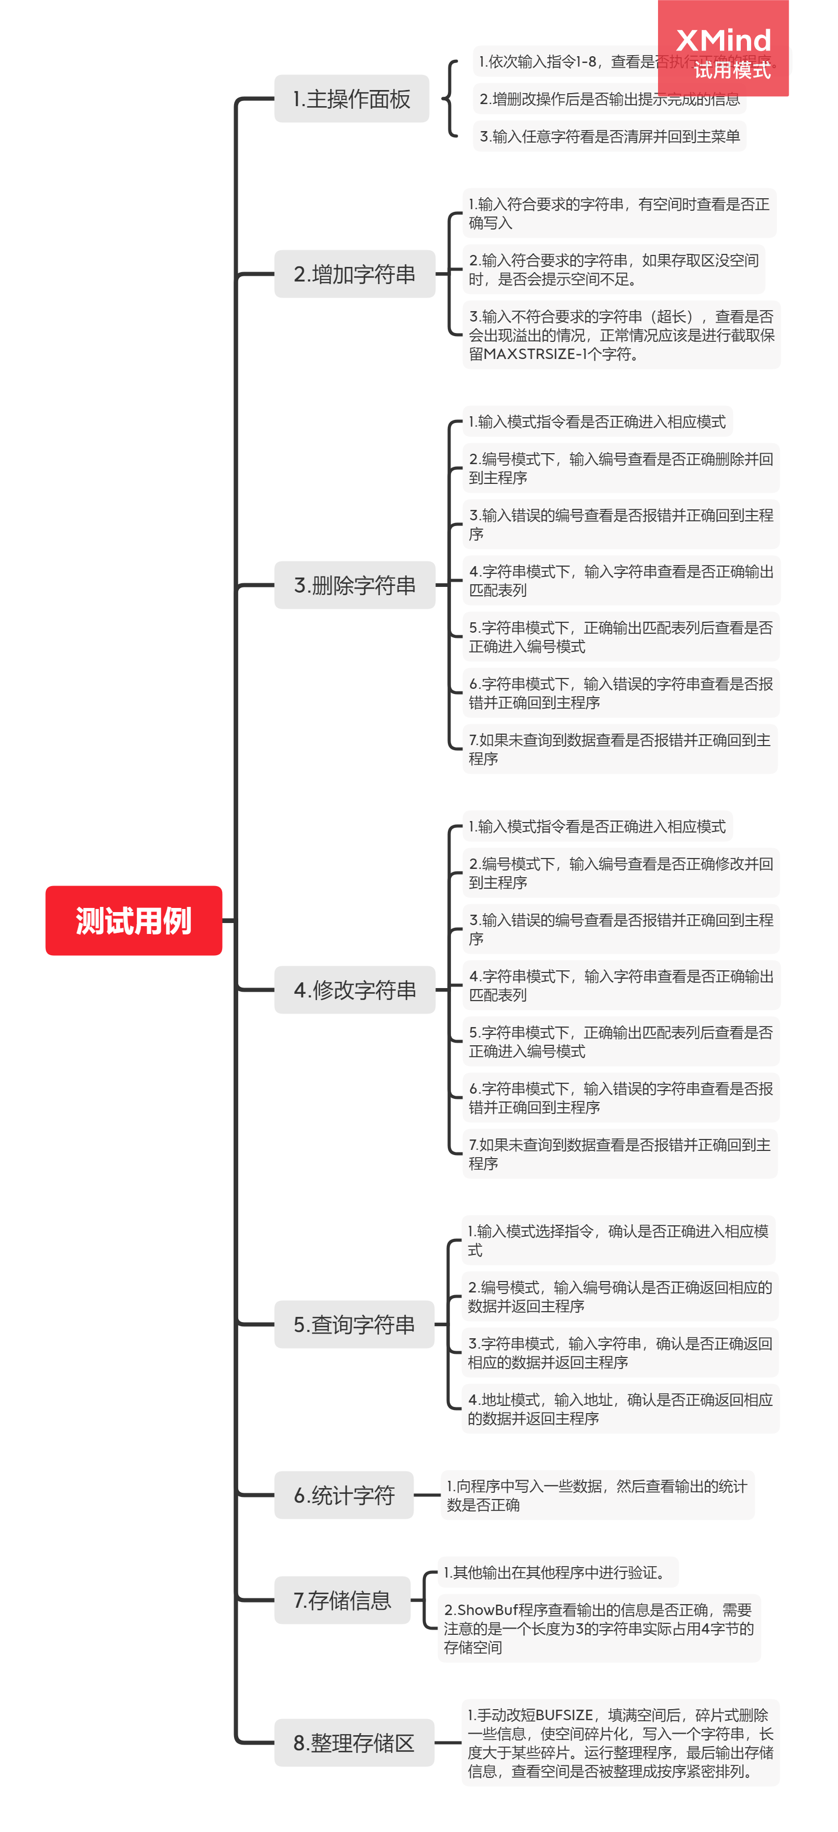

3测试结果及发现

3.1 测试1.1
经测试均能正确进入相应程序。

3.2 测试1.2
1. 增加完成提示“write success”
2. 删除完成提示“deletesuccess”。
3. .修改完成提示“change success”。

3.3 测试1.3
输入任何字符实际清屏回到主菜单。

3.4 测试2.1
正确写入，并做出了提示。

3.5 测试2.2
会提示“空间不足，存储失败”。

3.6 测试2.3
正常输入超过100个字符发现存入的字符会被截取为100的长度（含0字符）。

3.7 测试3.1
输入指令正确进入相应模式。

3.8 测试3.2
输入编号后正确删除，并且会进行提示。

3.9 测试3.3
输入错误的编号后提示“未查询到此字符串，删除失败”。

3.10 测试3.4
存储字符串“123”、“23”后查询23，成功输出相应的索引表列。

3.11 测试3.5
输出索引表列后正确进入编号模式，提示Please input index of string：。

3.12 测试3.6
输入错误的字符串后（超过100），会截取，然后再进行比对，因为没有数据，最后输出“没有查询到信息”，然后按任意键退出到主菜单。

3.13 测试3.7
字符串匹配时输出“未查询到相关信息”，编号模式输出“未查询到此字符串，删除失败”。

3.14 测试4.1
输入指令正确进入相应模式。

3.15 测试4.2
输入编号后，并输入待修改字符串可以正确进行修改，并更新地址

3.16 测试4.3
输入错误的编号后提示“未查询到此字符串，修改失败”。

3.17 测试4.4
存储字符串“123”、“23”后查询23，成功输出相应的索引表列。

3.18 测试4.5
输出索引表列后正确进入编号模式，提示Please input index of string：。

3.19 测试4.6
输入错误的字符串后（超过100），会截取，然后再进行比对，因为没有数据，最后输出“未查询到相关信息”，然后按任意键退出到主菜单。

3.20 测试4.7
字符串匹配时输出“未查询到相关信息”，编号模式输出“未查询到此字符串，修改失败”。

3.21 测试5.1
输入1-3指令，正确进入相应的模式。

3.22 测试5.2
增加字符串“123”，输入编号1，正确返回信息，输入编号2，返回“未查询到相关信息”。最后任意键返回主菜单。

3.23 测试5.3
输入“23”，正确返回信息，输入“4”，返回“未查询到相关信息”。最后任意键返回主菜单。

3.24 测试5.4
输入1，正确返回信息，输入5，返回“未查询到相关信息”。最后任意键返回主菜单。

3.25 测试6.1
字符都正确显示且统计正确。

3.26 测试7.1
见其他测试。

3.27 测试7.2
查看存储区信息，返回的所有信息，包括统计信息、存储索引表都反馈正确。

3.28 测试8.1
纠正一下，无需手动改短，存入“123”“456”“789”三个字符串，并删除“456”，查看一次存储信息发现中间被断开产生了随便，整理存储区，再次查看存储信息，发现存储区已经再次变得紧密排布。

4对软件功能的结论

4.1 增加字符串

4.1.1能力
可以想存储区写入字符串数据。

4.1.2限制
目前写入长度限于100字符，存在两个缺陷：
- 过长会被截取而不是给出错误提示，（优化比较容易）
- 写入是会对索引列表进行冒泡重整，所以会写入会有一定的性能问题，首先是算法使用的是n^2的算法，需要对算法进行优化，其次是否应该写入时对存储表进行重整，这里需要再次思考，目前时为了其他功能的便利才这么设计的（优化较难）

4.2删除字符串

4.2.1能力
可以从存储区删除字符串的能力。

4.2.2限制
主要是性能问题，进行字符串搜索的时候使用的逐字校验，其实可以使用NFA算法提高字符模糊匹配的能力。不过因为没有使用结构所以不太好写图算法，另外项目时间也不够去实现这类复杂的算法。（可以作为之后的优化项）

4.3 修改字符串

4.3.1能力
修改存储区中数据的能力。

4.3.2限制
同删除字符串。

4.4 查询字符串

4.4.1能力
对存储区数据进行查询的能力。

4.4.2限制
同删除字符串。

4.5 统计字符

4.5.1能力
可以统计ASCII33-126之间的字符情况。

4.5.2限制
程序不支持宽字节，再排除掉指令ASCII码，最后剩下的只有33-126这94个字符，所以可以统计的字符范围比较少。
另外现在某些计算直接放在了输出的时候，所以导致只能一次性全部输出94个字符的统计数据，不能按有效字符输出（比如没有输入的字符也会被输出出来）。（比较容易优化）

4.6存储信息展示

4.6.1能力
展示存储信息的能力，含存储区的统计信息、存储索引表信息。

4.6.2限制
存在性能问题（空间利用率低），这里为了简化程序逻辑，所以直接使用了一个跟存储区相同大小的空间来存放是否被占用的信息（因为存储区是不做清空的），其实这里应该写算法通过存储索引表来计算的到需要展示的信息，可以减少空间的浪费。实际项目这么写是不太能被接受的。

4.7整理存储区

4.7.1能力
可以对存储区碎片进行整理，使存储区再次紧密排列。

4.7.2限制
暂无（因为直接通过对存储索引表进行操作完成，所以效率相对还可以，不过循环中还用了strcpy的能力，所以其实也有点双重循环的问题）。

5分析摘要

5.1能力
具有基础的面板，能实现对存储区的增删改查，且能统计字符和输出存储信息，并且能整理存储区碎片提升存储区的利用率

5.2缺陷和限制
程序目前存在较严重的性能问题：
- 存储索引表所占空间比存储区还大（未能完全理解内存管理的底层思想，导致做了一个似是而非的索引效果）。
- 空间浪费严重
- 部分实现效率略低，比如字符串匹配、存储索引表重整等

5.3建议
对每项缺陷提出改进建议，如：
- 存储索引表的排序使用更快的方法，并且不要将排序操作耦合再写入时，最好是不对存储索引表进行排序也能正确的读写数据。
- 务必优化空间利用率，最好能做到像内存管理一样，表的存储空间远小于实际空间。

5.4评价
目前程序所实现的能力已经达到了需求所要求的效果，且实际测试中冒烟通过，以基本可用，但因时间原因，未做回归和灰度测试，具有一定的上线风险。

6测试资源消耗
测试和报告花费开发0.5人天，未进行深度测试。

